
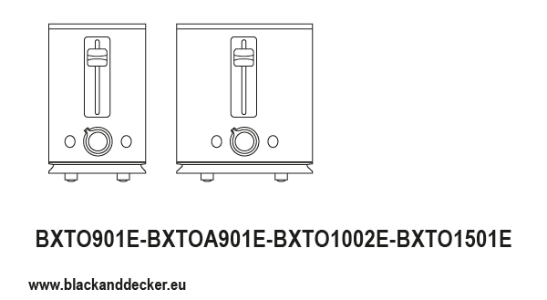
HRIANKOVAČ
BXTO901E
BXTOA901E
BXTO1002E
BXTO1501E

Vážený zákazník,
Ďakujeme, že ste sa rozhodli kúpiť produkt značky Black+Decker.
Vďaka svojej technológii, dizajnu a prevádzke, ako aj tomu, že prekračuje najprísnejšie štandardy kvality, je plne
Môže byť zaručené uspokojivé používanie a dlhá životnosť produktu.
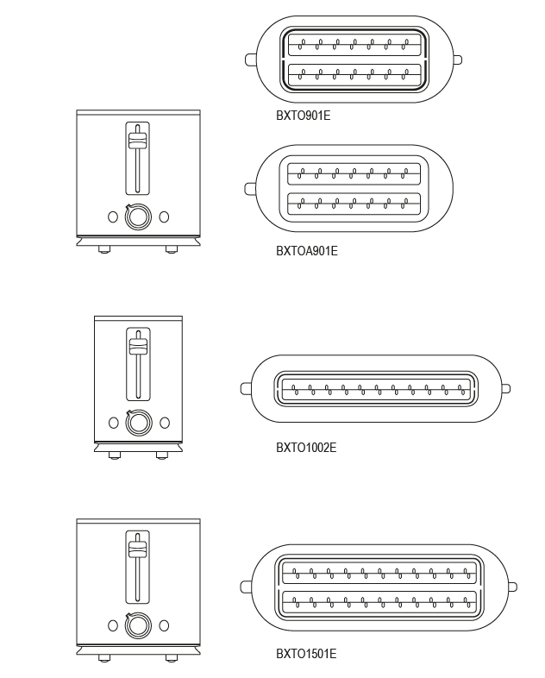
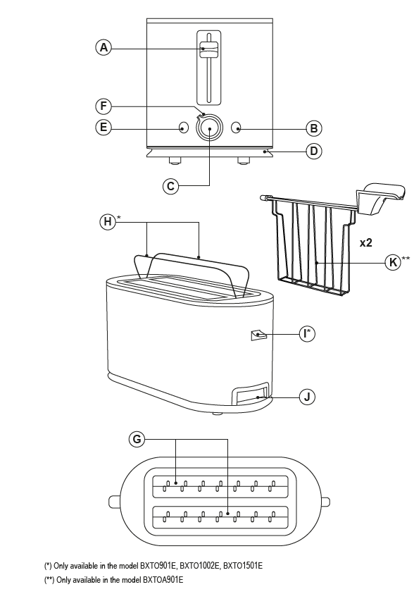
BEZPEČNOSTNÉ RADY A VAROVANIA
• Dôkladne si prečítajte tieto pokyny pred zapnutím spotrebiča a uchovajte si ich pre budúce použitie.
Nedodržanie týchto pravidiel a pokynov môže viesť k nehode.
• Pred použitím vyčistite všetky časti produktu, ktoré budú v kontakte s jedlom, ako je uvedené v časti o čistení.
• Tento prístroj môžu používať deti od 8 rokov a osoby so zníženými fyzickými schopnosťami,
zmyslové alebo mentálne schopnosti alebo nedostatok skúseností a vedomostí, ak boli dohliadaní alebo poučení o bezpečnom používaní zariadenia a rozumejú rizikám, ktoré s tým súvisia.
Deti sa nesmú hrať s týmto zariadením. Čistenie a údržbu nebudú vykonávať deti, pokiaľ nie sú staršie ako 8 rokov
a pod dohľadom.
• Udržiavajte spotrebič a jeho kábel mimo dosahu detí mladších ako 8 rokov.
• Toto zariadenie nie je určené na ovládanie externým časovačom alebo samostatným diaľkovým ovládaním.
• Chlieb môže horieť, preto sa spáli Nepoužívajte horľavý materiál v blízkosti alebo pod hriankovačom, napríklad závesy.
• Ak je napájací kábel poškodený, musí ho výrobca, jeho servisný zástupca alebo podobne kvalifikované osoby vymeniť, aby sa predišlo nebezpečenstvu.
• Tento spotrebič je určený na použitie v domácnostiach a podobných aplikáciách, ako sú:
– kuchyne pre zamestnancov v obchodoch, kanceláriách a iných pracovných prostrediach;
– farmárske domy;
– klientov v hoteloch, moteloch a iných rezidenčných prostrediach;
– typ penziónu typu bed and breakfast prostredie.
• Vonkajší povrch sa môže zahriať, spotrebič je v prevádzke.
• Pred zapojením do zásuvky sa uistite, že napätie uvedené na menovitom štítku zodpovedá napätiu zo siete.
• Zapojte spotrebič do elektrickej zásuvky s výkonom aspoň 10 ampérov.
• Zástrčka spotrebiča musí správne zapadnúť do elektrickej zásuvky. Nemeňte zástrčku. Nepoužívajte socket adaptéry.
• Nepoužívajte spotrebič, ak je napájací kábel alebo zástrčka pripojená poškodená.
• Neťahajte za napájací kábel. Nikdy nepoužívajte napájací kábel na zdvíhanie, prenášanie alebo odpojenie spotrebiča.
• Neomotávajte napájací kábel okolo spotrebiča.
• Skontrolujte stav napájacieho kábla. Ak je poškodený, zvyšuje sa riziko úrazu elektrickým prúdom.
• Nedovoľte, aby napájací kábel visel voľne alebo sa dostal do kontaktu s horúcimi povrchmi spotrebiča.
• Ak je skrinka spotrebiča poškodená, okamžite odpojte spotrebič od elektrickej siete, aby ste predišli možnosti úrazu elektrickým prúdom.
• Nedotýkajte sa kolíka mokrými rukami.
• Iba na vnútorné použitie.
• Spotrebič nepoužívajte ani neskladujte vonku.
• Nenechávajte spotrebič vonku v daždi alebo nechránený pred vlhkosťou. Ak sa do spotrebiča dostane voda, zvýši sa riziko úrazu elektrickým prúdom.
• Teplota prístupných povrchov môže byť vysoká, keď je zariadenie v prevádzke.
• Nedotýkajte sa žiadnej horúcej časti, pretože to môže spôsobiť vážne poškodenie popáleniny.
POUŽITIE A STAROSTLIVOSŤ
• Pred každým použitím úplne natiahnite napájací kábel spotrebiča.
• Nepoužívajte spotrebič, pokiaľ nie je tácka správne umiestnená pod vykurovacím telesom.
• Počas používania nepohybujte spotrebičom.
• Neotáčajte spotrebič počas jeho prevádzky alebo pripojenia na sieť.
• Odpojte spotrebič od elektrickej siete a pred akýmkoľvek čistením, keď sa nepoužíva.
• Uchovávať tento spotrebič mimo dosahu detí a/alebo osôb s fyzickými, senzorickými alebo mentálnymi poruchami či nedostatkom skúseností a vedomostí.
• Neskladujte spotrebič v obrátenej polohe.
• Nikdy nenechávajte spotrebič zapojený do zásuvky a bez dozoru, keď sa nepoužíva. To šetrí energiu a predlžuje životnosť spotrebiča.
• Neskladujte spotrebič, kým je ešte horúci.
• Udržiavať spotrebič v dobrom stave. Skontrolujte, či pohyblivé časti nie sú nesprávne zarovnané alebo zaseknuté, a nekontrolujte žiadne poškodené časti alebo anomálie, ktoré by mohli byť
zabrániť správnemu fungovaniu spotrebiča.
• UPOZORNENIE: Nenechávajte bez dozoru počas používania.

POPIS
Nabíjacia páka
Tlačidlo B na odmrazovanie
Tlačidlo C Stop
Kryt napájacieho kábla D
Tlačidlo E Reheat
F Selector Knob.
G Toaster Slot
H Bun ohrievač (*)
I Vyhrievač žemlí (*)
J Crumb tácka
Kliešte (**)
(*) Dostupné len na BXTO901E, BXTO1002E,
BXTO1501E
(**) Dostupné len na BXTOA901E modeli

NÁVOD NA POUŽITIE
PRED POUŽITÍM
• Uistite sa, že všetky obaly produktov sú odstránené.
• Pred prvým použitím si prosím dôkladne prečítajte sekciu "Bezpečnostné rady a varovania"
• Pred prvým použitím tohto produktu sa odporúča vyskúšať ho bez chleba.
• Niektoré časti spotrebiča boli jemne namazané.
V dôsledku toho, keď sa spotrebič použije prvýkrát, rozsvieti sa kontrolka a môže byť detegovaný dym. Po krátkom čase tento dym zmizne.

APLIKÁCIE
• Pred zapojením úplne vysuňte napájací kábel.
• Pripojte spotrebič k elektrickej sieti.
• Použite prepínač na dosiahnutie požadovanej úrovne opečenia.
• Vložte plátky chleba do hriankovača a stlačte páku na nakladanie, ktorá drží mriežku na mieste.
• Výrezy/výrezy budú automaticky vycentrované pre jednotný čas opečenia.
• Doba opekania závisí od typu chleba (mrazený, suchý alebo čerstvý) a jeho hrúbky.
• Prístroj má dodatočnú zdvíhaciu funkciu, ktorá umožňuje pohodlnejšie odstránenie toastu. Na to posuňte nabíjaciu páku nahor.
• Nepoužívajte kovové predmety na vyberanie alebo obracanie toastu.
• Aby sa minimalizovalo tvorenie akrylamidu počas opekania, vyhnite sa tmavohnedej farbe na opečenom chlebe.
ŽEMĽOVÝ OHRIEVAČ (H)*
• Zdvihnite ohrievač žemľe pomocou páky na ohrievanie žemlí
• Položte krajce chleba na ohrievač žemlí.
• Pri opekaní nenatierajte chlieb olejom alebo maslom.
• Vyberte minimálnu pozíciu na ciferníku.
• Zapnutie spotrebiča pomocou nabíjacej páky
• Keď uvidíte, že áno, otočte chlieb ručne na jednej strane opečený.
PLIERS (K)**
• Vložte krajec/plátky chleba do klieští (K).
• Držte kliešte (K) za rukoväť a vložte ich do otvoru na hriankovač (G).
• Použite prepínač na dosiahnutie požadovanej úrovne opečenia.
• Zapnutie spotrebiča pomocou nabíjacej páky
• Keď uvidíte, že áno, otočte chlieb ručne na jednej strane opečený.
• Aby sa minimalizovala tvorba akrylamidu počas praženia, vyhnite sa tmavohnedej farbe
na opečenom chlebe.
CANCEL FUNCTION
• Funkcia rušenia vám umožňuje prerušiť používanie zariadenia. Na to stlačte tlačidlo stop.
OHRIEVACIA FUNKCIA
• Funkcia ohrievania sa používa na ohrievanie predtým opečeného chleba. Na to vložte toast do hriankovača, posuňte páku na nakladanie dole a stlačte tlačidlo na ohrev.
FUNKCIA ODMRAZOVANIA
• Funkcia rozmrazovania sa používa na rozmrazovanie plátkov chleba. Na to vložte zmrazený plátok chleba do hriankovača, posuňte nakladaciu páku dole a stlačte tlačidlo na rozmrazovanie.
PO UKONČENÍ POUŽÍVANIA ZARIADENIA
• Odpojte spotrebič zo zásuvky.
• Vložte napájací kábel späť do puzdra napájacieho kábla.
• Nechať vychladnúť.
• Vyčistite spotrebič.
PÚZDRO NAPÁJACIEHO KÁBLA
• Kryt napájacieho kábla sa nachádza na spodnej strane tohto spotrebiča.
ČISTENIE
• Odpojte spotrebič od elektrickej siete a nechajte ho vychladnúť pred akýmkoľvek čistením.
• Vyčistite spotrebič vlhkou handričkou s niekoľkými kvapkami pracieho prostriedku a potom ho osušite.
• Na čistenie zariadenia nepoužívajte rozpúšťadlá ani produkty s kyslým alebo zásaditým pH, ako je bielidlo alebo abrazíva.
• Nikdy neponorte spotrebič do vody alebo inej kvapaliny, ani ho nedávajte pod tečúcu vodu.
• Odporúča sa pravidelne čistiť spotrebič a odstraňovať zvyšky jedla.
• Ak spotrebič nie je v dobrom stave čistote, jeho povrch sa môže zhoršiť a nevyhnutne ovplyvniť jeho životnosť a môže sa stať nebezpečným na používanie.
TÁCKA NA OMRVINKY
• Tento spotrebič má podnos, ktorý umožňuje posypať omrvinky zachytené vo vnútri.
• Odstráňte tácku na omrvinky zo spotrebiča.
• Vylejte obsah podnosu.
• Jemne zatraste spotrebičom, aby ste odstránili zvyšky z jeho vnútra.
• Vlož tácku späť do spotrebiča.
SLUŽBA
• Akékoľvek nesprávne použitie alebo nedodržanie pokynov na použitie zruší záruku a zodpovednosť výrobcu
a neplatné.
ANOMÁLIE A OPRAVY
• V prípade problémov odporučiť zariadenie autorizovanej technickej podpore. Nepokúšajte sa rozobrať alebo opravovať bez pomoci, pretože to môže byť nebezpečné.
ZÁRUKA A TECHNICKÉ
POMOC
Tento produkt má uznanie a ochranu právnej záruky v súlade s platnou legislatívou. Na
Ak chcete uplatniť svoje práva alebo záujmy, musíte kontaktovať niektorú z našich oficiálnych služieb technickej pomoci.
Najbližšiu môžete nájsť pomocou nasledujúceho webového odkazu: https://www.blackanddecker.eu//
Môžete si tiež vyžiadať súvisiace informácie kontaktovaním nás.
Môžete si stiahnuť tento návod na použitie a jeho aktualizácie
na https://www.blackanddecker.eu//
7
PRE VERZIE PRODUKTOV EÚ A/ALEBO V PRÍPADE
VO VAŠEJ KRAJINE JE TO POVINNÉ:
EKOLÓGIA A RECYKLOVATEĽNOSŤ PRODUKTOV
• Materiály, z ktorých je balenie tohto zariadenia vyrobené, sú zahrnuté v zbierke, klasifikácii a
Recyklačný systém. Ak sa ich chcete zbaviť, použite vhodné verejné nádoby pre každý typ
materiálne.
• Produkt neobsahuje koncentrácie látky, ktoré by mohli byť považované za škodlivé pre životné prostredie.

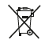
Tento symbol znamená, že ak si želáte produkt zlikvidovať po uplynutí jeho životnosti, odneste ho k autorizovanému zberateľovi odpadu na selektívny zber elektrických a elektronických zariadení (WEEE).
• Toto zariadenie spĺňa smernice 2014/35/EÚ o nízkonapäťovom systéme, smernice 2014/30/EÚ o kompatibilite elektromagnetického žiarenia, smernice 2011/65/EÚ o obmedzení používania určitých nebezpečných látok v elektrických a elektronických zariadeniach a smernice 2009/125/ES o požiadavkách na ekologický dizajn energeticky súvisiacich výrobkov.
• Informácie týkajúce sa nariadenia (EÚ) 2023/826 o požiadavkách na ekodizajn spotreby energie v režime vypnutý a pohotovostný.

